Консервативное лечение невысокой илеостомы, осложненной перистомальным дерматитом
Ухаживать за неправильно сформированной илеостомой затруднительно. Правильно сформированная стома должна возвышаться на уровнем кожи не меньше, чем на 1,5-2 см. У Вас , насколько я поняла, стома располагается на уровне кожи, поэтому вероятность подтекания жидкого кишечного содержимого велика, что и объясняет преждевременное отклеивание пластины и последующее раздражение кожи. Возможно, Вам подойдет использование 2 -х компонентной системы Альтерна Колопласт с конвексной пластиной и использованием ремня. Диаметр фланца зависит от размера стомы и должен превышать его не меньше, чем на 1см. Использование пасты-герметик в Вашем случае обязательно.
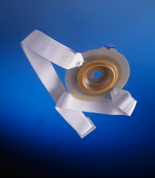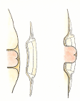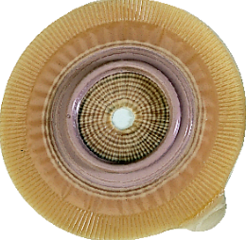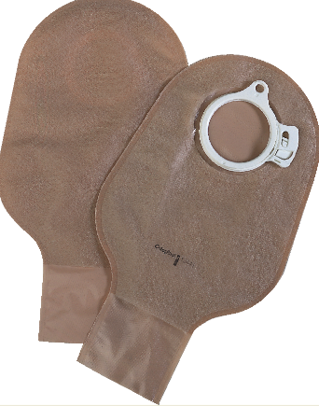Конвексная пластина с ремнем 2-х компонентная система
с дренируемыми мешками
ПЕРИСТОМАЛЬНЫЙ ДЕРМАТИТ

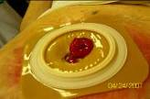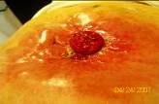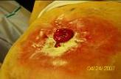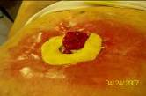Для того, чтобы залечить такое повреждение кожи, необходимо использование 2-х компонентной системы калоприемника. Так как под пластиной, защищающей кожу в течение 3-5 дней, возможна эпителизация, заживление поврежденной кожи. Важно понять, почему раздражение возникает именно в этом месте. Скорее всего в этом месте имеется неровность (углубление) кожи, которое можно увидеть в положении стоя или сидя.
Порядок действий:
1. Осторожно очистить кожу вокруг стомы (теплая вода, детское мыло, или очиститель для кожи вокруг стомы КОМФИЛ).
2. На поврежденную поверхность кожи присыпать порошок Статин (отечественный, есть в аптеках), или абсорбирующий порошок Колопласт, Конватек, АДАПТ). Излишки порошка на коже аккуратно удалить (сдуть).
3. Наклеить кольцо EAKIN Cohesive
См. ссылку http://astommed.ru/eakin-eakin
(кольцо обладает идеальными заживляющими свойствами и выравнивает перистомальную область).
Можно вокруг стомы нанести пасту-герметик, в том числе и на прикрытую порошком поврежденную поверхность, если она располагается близко к стоме. Если в месте повреждения имеется углубление кожи (ямка), необходимо скорректировать его при помощи пасты-герметик в полосках Колопласт или защитных колец АДАПТ или БРАВА. Они моделируется как пластилин, а по своему составу и свойствам является герметиком.
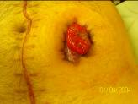
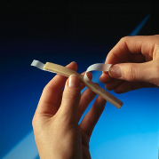
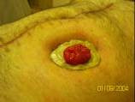

4. В положении стоя, лучше перед зеркалом, приклеить пластину калоприемника, надеть на нее мешок. Важно, чтобы отверстие в пластине точно соответствовало размеру стомы, диаметр отверстия может быть только на 2-3 мм больше диаметра стомы.
Что касается продукции, то, из имеющейся у нас в стране, оптимальной является Альтерна Колопласт, 2-х компонентная система, конвексная пластина. Диаметр фланца должен превышать диаметр стомы не меньше, чем на 1,5- 2 см (т.е. если размер вашей стомы 30мм, то размер фланца пластины Альтерна должен быть 50 мм, но можно и 60мм). Желаю успеха.

